ИНФОРМАЦИОННЫЕ ТЕХНОЛОГИИ
АО «ОВИОНТ ИНФОРМ»

Описание работы с программой
«Баланс-2: Клиент ЭДО»
вер. 1.2.2

Москва, 2022 г.
Оглавление
1 Назначение программы 3
2 Системные требования 3
3 Порядок работы с программой 3
3.1 Начало работы 3
3.2 Настройки и сведения о работе программы 5
3.3 Загрузка документов из Диадок в базу данных программы 7
3.4 Фоновая загрузка документов из Диадок. 10
3.4.1 Последовательность действий 10
3.4.2 Некоторые особенности фоновой выгрузки 13
3.5 Загрузка скан-копий и документов с диска 13
3.6 Сохранение документов в файлах на диске 15
3.7 Поиск документов в архиве 17
3.7.1 Закладка «Скан-копии и документы» 18
3.7.2 Закладка «Документы Диадок» 19
3.8 Отправка документов через Диадок 21
3.9 Просмотр и обработка входящих счетов-фактур 22

Назначение программы
Программа «Баланс-2: Клиент ЭДО» предназначена для создания архива электронных документов.
Основные функции программы:
- Получение документов из сервиса Диадок с помощью его API и сохранение их в базе данных с извлечением атрибутов из формализованных документов.
- Отправка документов контрагентам через систему Диадок.
- Загрузка документов и сопутствующих служебных файлов в базу данных с компьютера пользователя с возможностью распознавания текста в файлах графических изображений.
- Поиск документов в базе данных, в том числе с использованием полнотекстового поиска.

Системные требования
Системные требования, требования к специализированному программному обеспечению, состав поставки программы «Баланс-2: Клиент ЭДО» и варианты установки программы описаны в документе Руководство_по_установке_Баланс-2_Клиент_ЭДО.docx.

Порядок работы с программой

Начало работы
Установите программу «Баланс-2: Клиент ЭДО».
После завершения процесса установки программы на рабочем столе появится ярлык для ее запуска 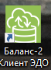.

При первом старте программы будет предложено создать профиль хозяйствующего субъекта (организации или ИП), являющегося абонентом Диадок, указать его ключ Diadoc API и ввести файл с лицензией/лицензиями на программу. Этот шаг можно пропустить и вернуться к нему позже, когда потребуется получать документы из Диадок. Подробнее о создании профиля программы смотрите в разделе «Настройки и сведения».

После старта программы появится главное окно, в верхней строке которого расположено меню программы (см. Рисунок 1).

Главное меню программы включает следующие пункты:
- Инструменты,
- Документы из Диадок,
- Скан-копии и документы,
- Поиск документов,
- Статистика,
- Настройки и сведения.
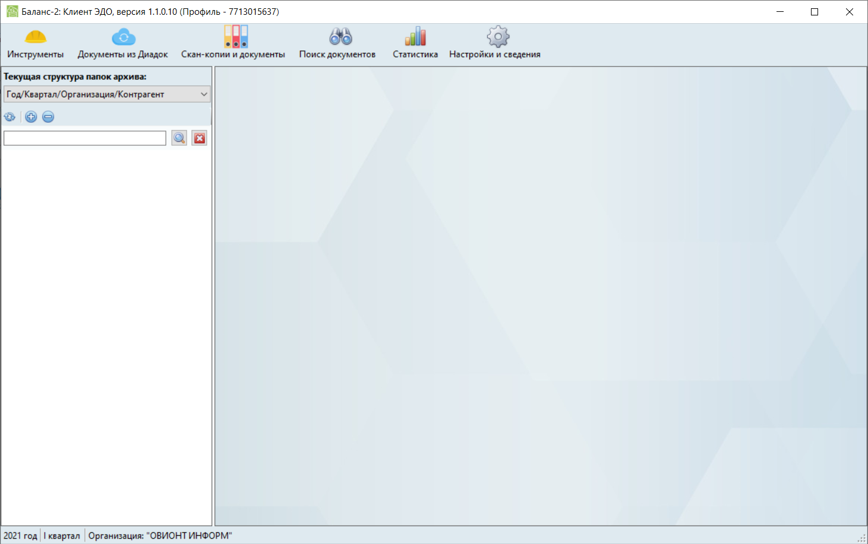
Рисунок 1 – Главное окно
В программе используются справочник: «Организации и предприниматели (ИП)».
Справочник «Организации и ИП» заполняется автоматически при загрузке документов Диадок. Также можно добавлять, редактировать и удалять записи вручную, выбрав соответствующий пункт в меню «Инструменты».
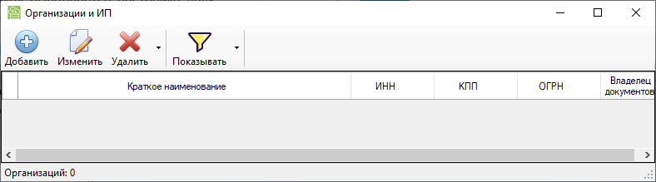
Рисунок 2 – Справочник Организации и ИП
По кнопке 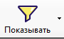 можно определить режим просмотра: показывать все записи, только владельцев документов или только контрагентов.

Настройки и сведения о работе программы
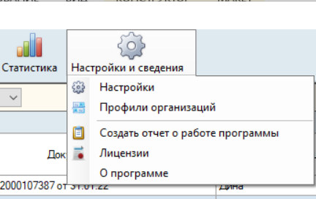
Рисунок 3 – Главное окно
Здесь можно создать отчет о работе программы в случае возникновения ошибки и переслать разработчику. Также, вызвав пункт меню «Настройки и сведения – О программе», получить сведения о текущей версии программы.
В меню «Настройка и сведения – Настройка» выполняется настройка двух режимов работы: загрузка файлов и отправка файлов.
Для режима загрузки файлов задается максимальный размер загружаемого файла в МБ и максимальное число запросов на получение служебных файлов Диадок. Также можно указать на возможность извлечения текстового содержимого из файлов изображений.
Кроме этого можно задать маску имени файлов, исключаемых из переноса из Диадок.
В режиме отправки можно указать запрос подписи получателя под неформализованным документом.
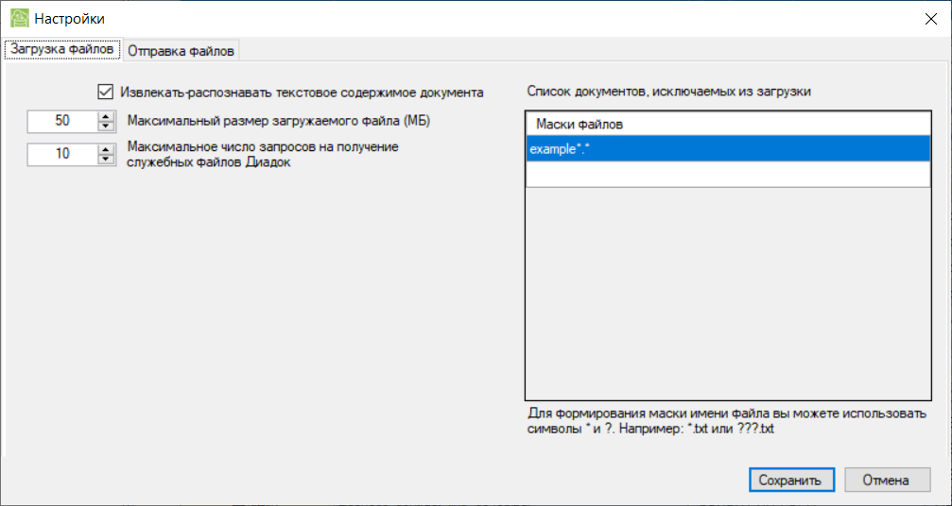
Рисунок 4 – Настройки загрузки и отправки файлов
В настройке Профили организаций для каждой организации, которая обменивается документами через Диадок, надо ввести ключ API, который следует запросить у представителей Диадок.
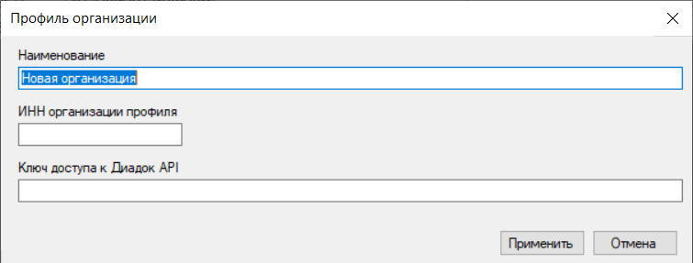
Рисунок 5 – Создание профиля организации
Создать профиль можно, выбрав меню «Создать профиль» и добавить новый профиль в справочник. Кнопка «Выбрать профиль» определяет профиль по умолчанию для данного рабочего места.
Для работы с программой необходимо зарегистрировать лицензию. Для этого ее надо добавить в пункте меню «Лицензии», указав место на диске, где она хранится.

Выполните настройки, описанные выше, прежде, чем начнете работать с программой. После того, как необходимые настройки будут выполнены, можно начать загрузку данных в архив.

Загрузка документов из Диадок в базу данных программы
Чтобы загрузить документы из Диадок в базу данных программы, выберите меню «Документы из Диадок» – «Получить документы из Диадок».
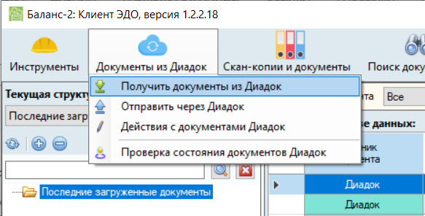
Рисунок 6 – Получить документы из Диадок
На следующем шаге надо выбрать организации и задать интервал, за который требуется выгрузить документы. Затем нажать клавишу «Получить документы». Ход процесса загрузки отображается на экране.
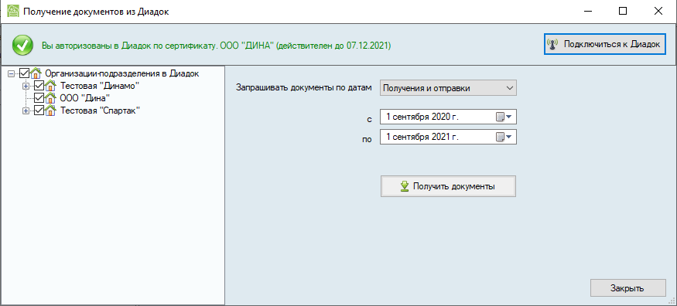
Рисунок 7 – Получить документы из Диадок
После завершения процесса загрузки закройте окно и в главном окне программы в левой области выберите из выпадающего списка пункт «Последние загруженные документы».
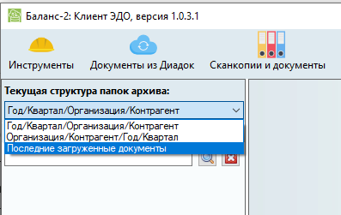
Рисунок 8 – Просмотреть последние загруженные документы
В правой области экрана будет отображен список загруженных документов.
Если теперь посмотреть справочник «Организации и ИП», то увидим, что он заполнился сведениями, полученными при загрузке документов.
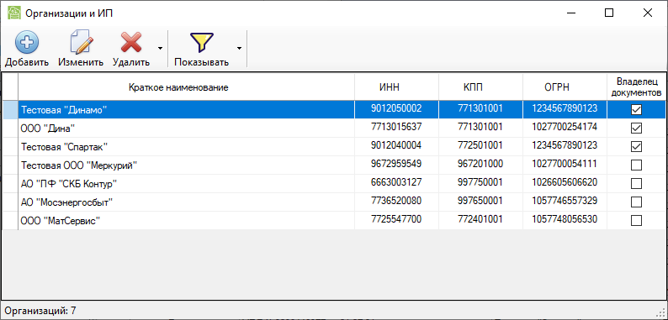
Рисунок 9 – Заполненный справочник Организации и ИП
В левой области экрана, в области «Текущая структура папок архива», можно задать структуру папок, в которой будут отображены документы из правой области экрана. Например, Организация/Контрагент/Год/Квартал.
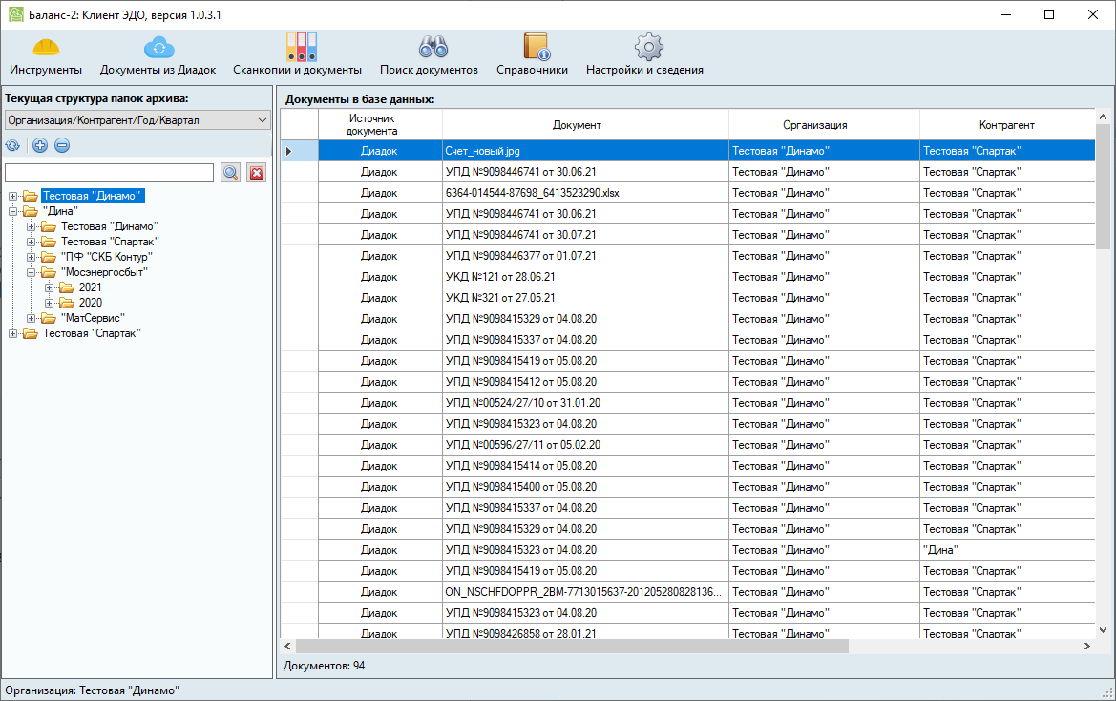
Рисунок 10 – Структура папок архива
Раскрывая узлы дерева документов, можно выбрать документ и просмотреть его.
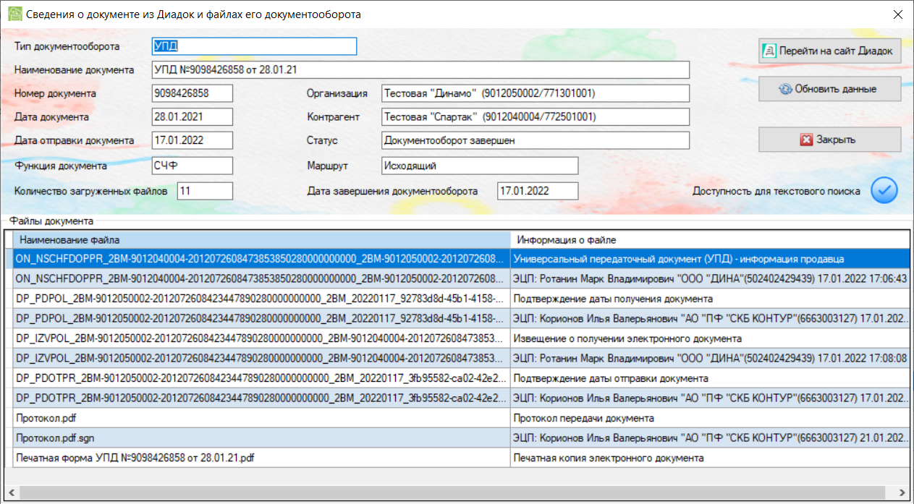
Рисунок 11 – Просмотр информации по загруженному документу
В приведенном примере показаны все файлы, которые относятся к документообороту по выбранному документу. Каждый из них можно просмотреть. Электронную подпись (ЭП) можно проверить по контекстному меню, щелкнув правой кнопкой мыши.
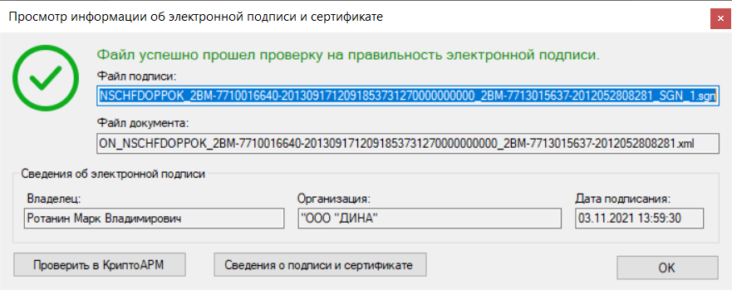
Рисунок 12 – Результат проверки ЭП
Сведения о подписи и сертификате можно посмотреть по одноименной клавише.

Фоновая загрузка документов из Диадок.
Фоновая выгрузка документов из Диадок предназначена для выгрузки через определенные промежутки времени с помощью Планировщика заданий ОС Windows или для выполнения задания из командной строки.

Последовательность действий
Запустите программу «Баланс-2: Клиент ЭДО».
Первым шагом необходимо создать фоновую задачу для выгрузки.
Для этого пройти в пункт меню «Инструменты – Сервис – Задания ЭДО – Фоновые задачи» и в открывшемся окне нажать кнопку «Новое задание».
В открывшемся окне надо задать уникальное имя задания, указать способ подсоединения к системе Диадок, через сертификат ЭЦП или с помощью логина и пароля.

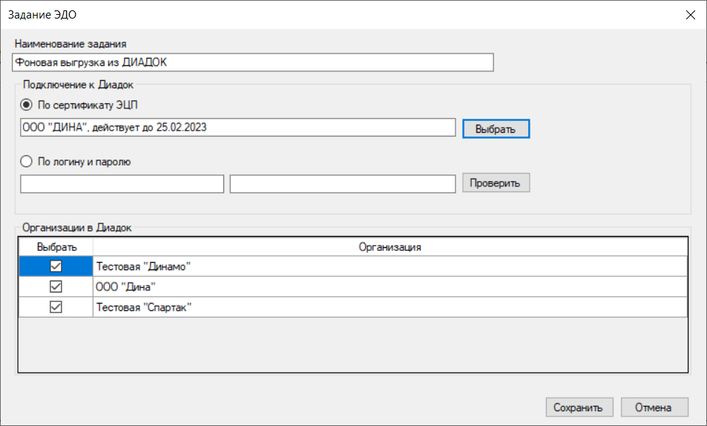
Рисунок 13 – Окно создания нового задания
Если способ соединения указан правильно, то появится список организаций, доступных по этому соединению. Можно отобрать из них нужные для выгрузок (поставить «√» слева») или оставить все.
Сохраненное задание отразится в списке фоновых заданий.
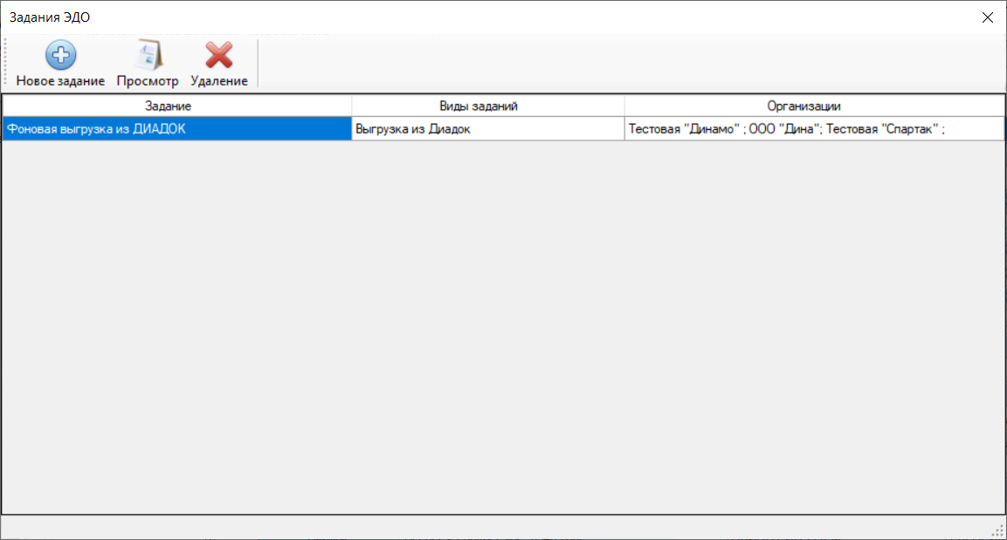
Рисунок 14 – Окно со списком созданных заданий

Следующим шагом является создание задания фоновой выгрузки в Планировщике заданий.
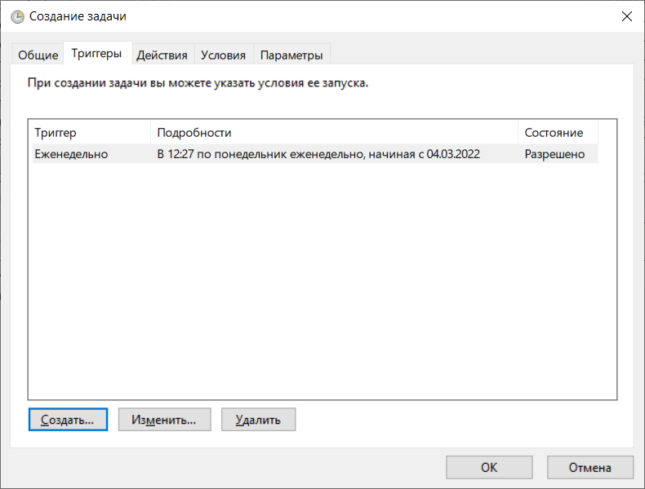
Рисунок 15 – Создание задания фоновой выгрузки (Триггеры)
В создаваемом задании необходимо задать периодичность выполнения и другие условия.
В качестве действия создаваемого задания нужно указать приложение AppBackgroundMission.exe с полным путем.
Это приложение поставляется с дистрибутивом «Баланс-2: Клиент ЭДО» и находится в той же папке, где установлена программа.
В качестве параметров запуска приложения AppBackgroundMission.exe необходимо указать аргумент со значением: –m <имя задания в Клиент ЭДО>.
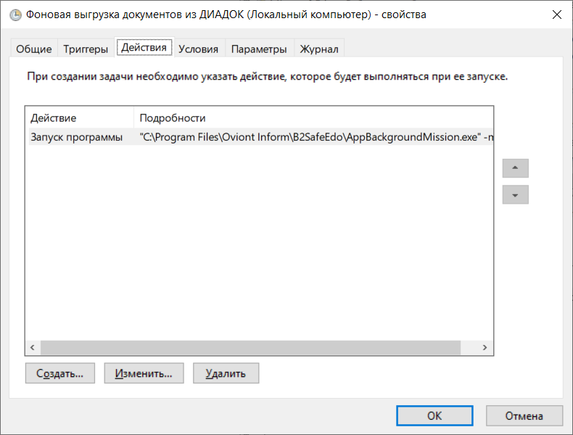
Рисунок 15 – Создание задания фоновой выгрузки (Действия)
Следует учитывать, что в разных компьютерах установлен различный набор сертификатов ЭЦП и сертификат, если он указан в задании Клиента ЭДО, должен быть доступен на компьютере, где конфигурируется Планировщик заданий.

Некоторые особенности фоновой выгрузки
Интервал дат выгрузки документов для каждой организации в задании определяется от временной метки окончания предыдущей выгрузки для организации по текущий момент.
Если необходимо выгрузить документы за иной интервал дат, то следует воспользоваться режимом Выгрузка из Диадок программы «Баланс-2: Клиент ЭДО».

Загрузка скан-копий и документов с диска
Для загрузки скан-копий и документов с диска воспользуйтесь меню «Скан-копии и документы – Загрузка документов с диска».
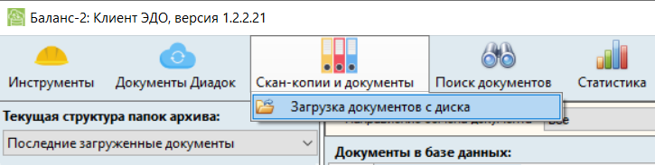
Рисунок 13 – Вызов окна определения параметров загрузки
В открывшемся окне укажите владельца документа, при необходимости контрагента, выберите из списка тип документа (скан-копия или документ из локального хранилища).
Определите действия: добавить файлы или добавить папку, используя соответствующие кнопки.
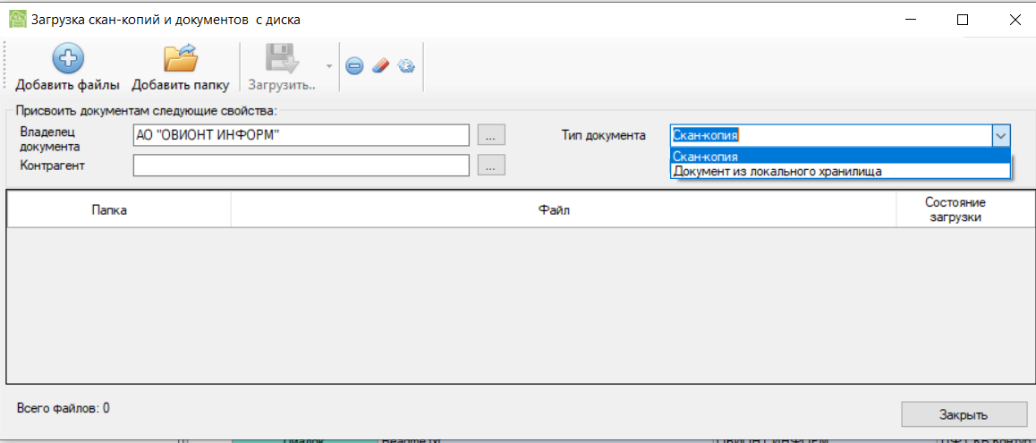
Рисунок 14 –Определение параметров загрузки
На экране отобразится список файлов к загрузке. Просмотрите список, удалите ненужные файлы и выберите, как загрузить файлы в архив: «Выбранный файл, как документ», «Каждый файл, как отдельный документ» или «Содержимое папки, как документ».
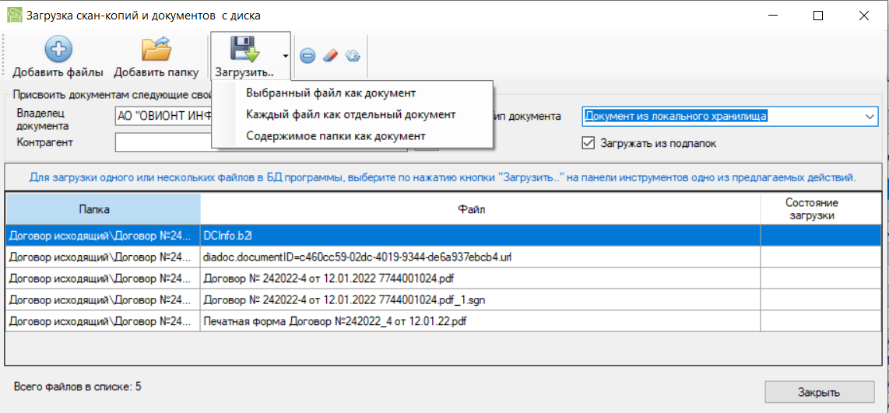
Рисунок 15 – Выбор способа загрузки
Кнопки , , служат для удаления файла, очистки всего списка или обновления списка соответственно.
По окончании загрузки их можно посмотреть, выбрав в левой области главного окна программы из выпадающего списка строку «Последние загруженные документы».

Сохранение документов в файлах на диске
Если нужно подготовить документы для передачи контрагенту, по запросу контролирующего органа или просто хотите сохранить документы на диске, их надо найти в архиве и сохранить на диске.
Найти необходимые документы можно в «дереве» документов, выделить их курсором и в контекстном меню (правая клавиша «мыши») выбрать пункт «Выгрузить выбранные документы на диск».
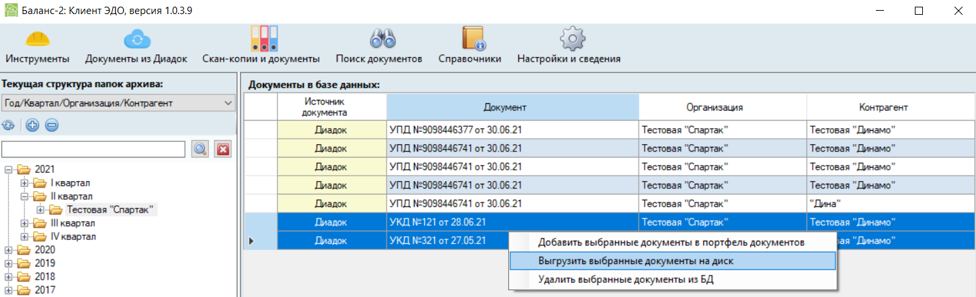
Рисунок 16 – Выделение документов для дальнейшего сохранения на диске
Если документы расположены в разных временных диапазонах, рекомендуется повторить процедуру поиска всех нужных документов и сохранения документов в папке на диске.
Для поиска документов можно воспользоваться функцией поиска, которая описана в разделе Поиск документов в архиве.
Для удобства документы, отобранные по одной теме, могут быть объединены в портфеле документов с помощью функции «Добавить выбранные документы в портфель». Далее выбираем курсором в списке портфель документов для сохранения и нажимаем кнопку 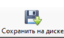.
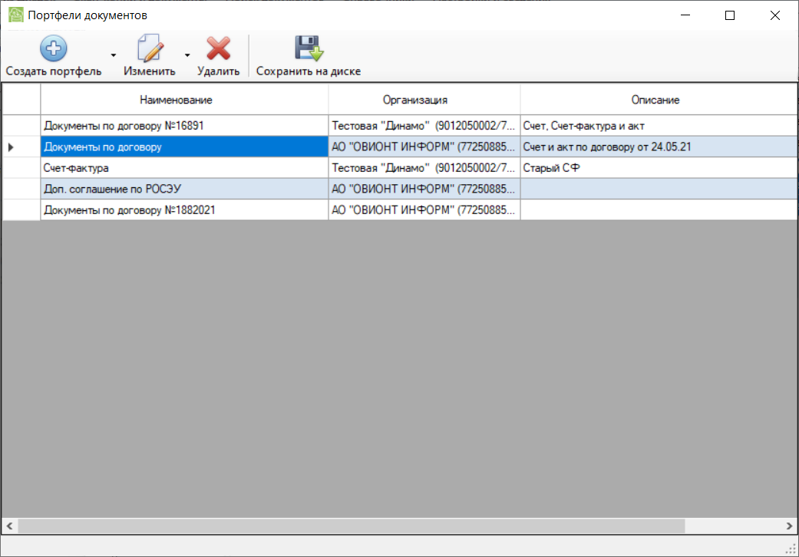
Рисунок 17 – Выбор портфеля документов для сохранения на диске
Если портфель документов не был создан ранее, его можно здесь же создать (кнопка 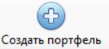).
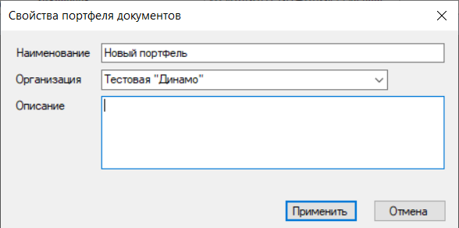
Рисунок 18 –Создание портфеля документов
Нажмите «Применить» и затем добавьте документы в портфель.
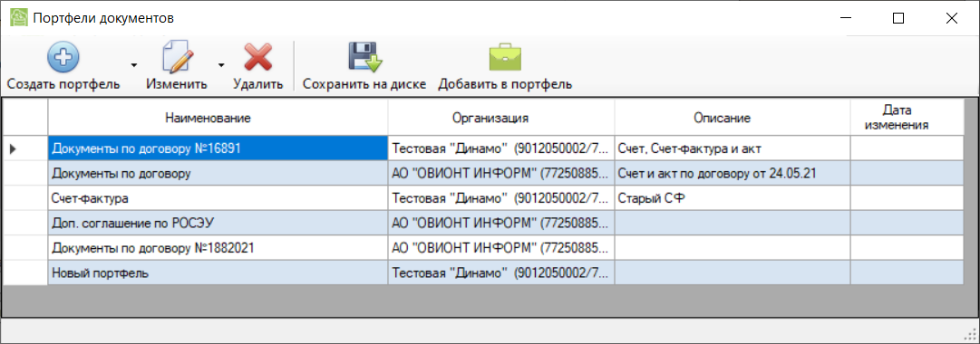
Рисунок 19 – Список портфелей документов
После этого нажмите кнопку 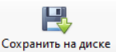.

Поиск документов в архиве
Поиск документов запускается из одноименного главного меню программы.
Область экрана разделена на зоны. В верхней части экрана расположена зона выбора источника документов, в которой определяется область поиска документов:
- Документы Диадок;
- Скан-копии и документы.

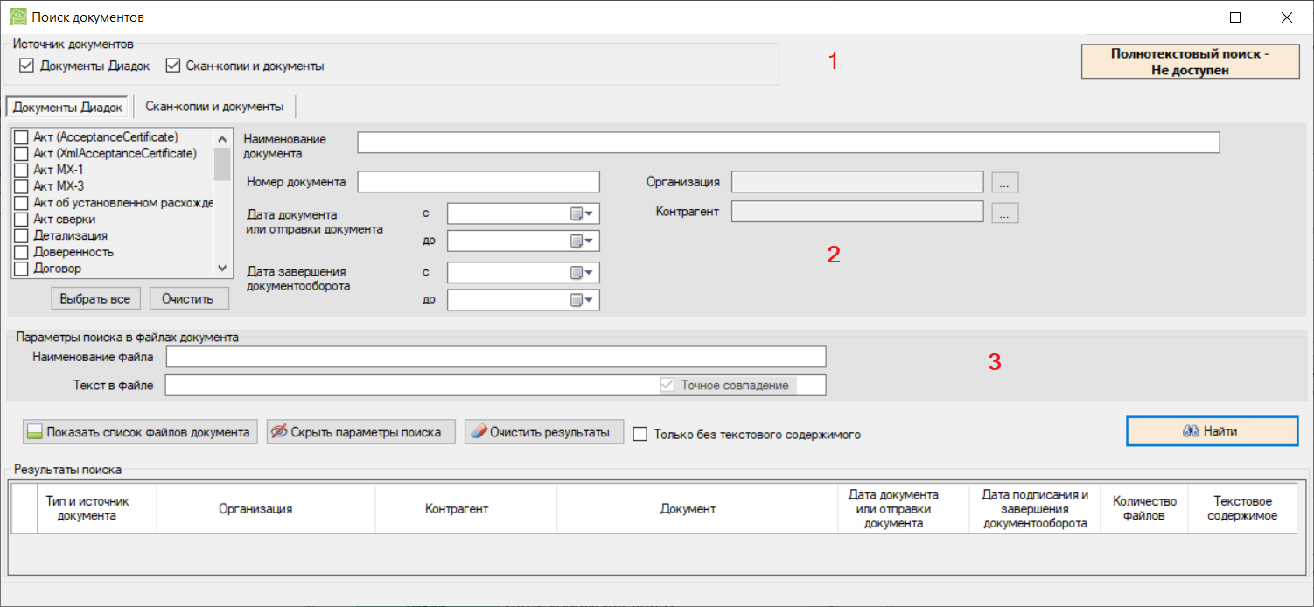
Рисунок 20 –Определение параметров поиска документов
Если поиск осуществляется по всем документам, то следует учитывать, что критерии поиска задаются для каждого источника документов отдельно, т.е. надо указать критерии поиска в закладках «Документы Диадок» и «Скан-копии и документы». Если по одному из источников документов критерии поиска не были определены, то по этому виду документов будут показаны все документы. Рассмотрим критерии поиска документов из разных источников.

Закладка «Скан-копии и документы»
В этой закладке определяются критерии поиска для документов, загруженных с диска.
Для поиска документов из этого источника критерии поиска зоны 2 недоступны
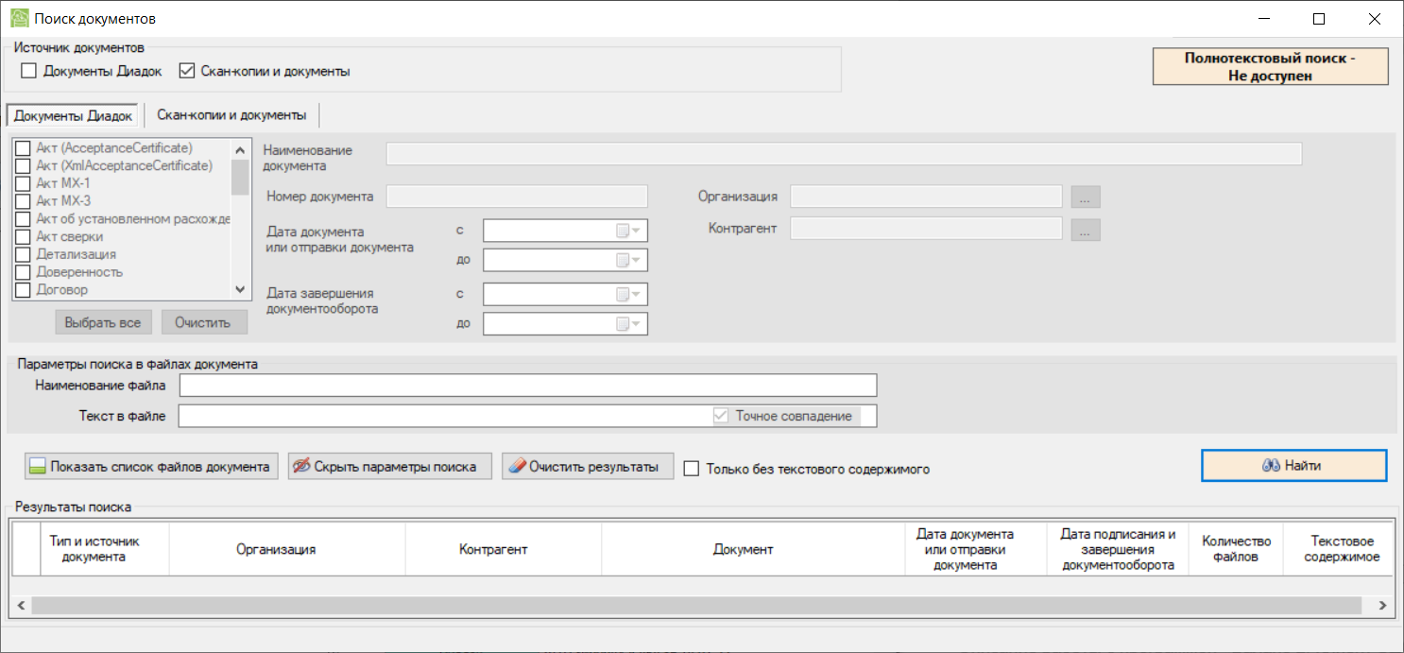
Рисунок 21 –Область определения параметров поиска для документов, загруженных с диска
Например, надо найти документ, текст которого содержит текст «Аренда техники».
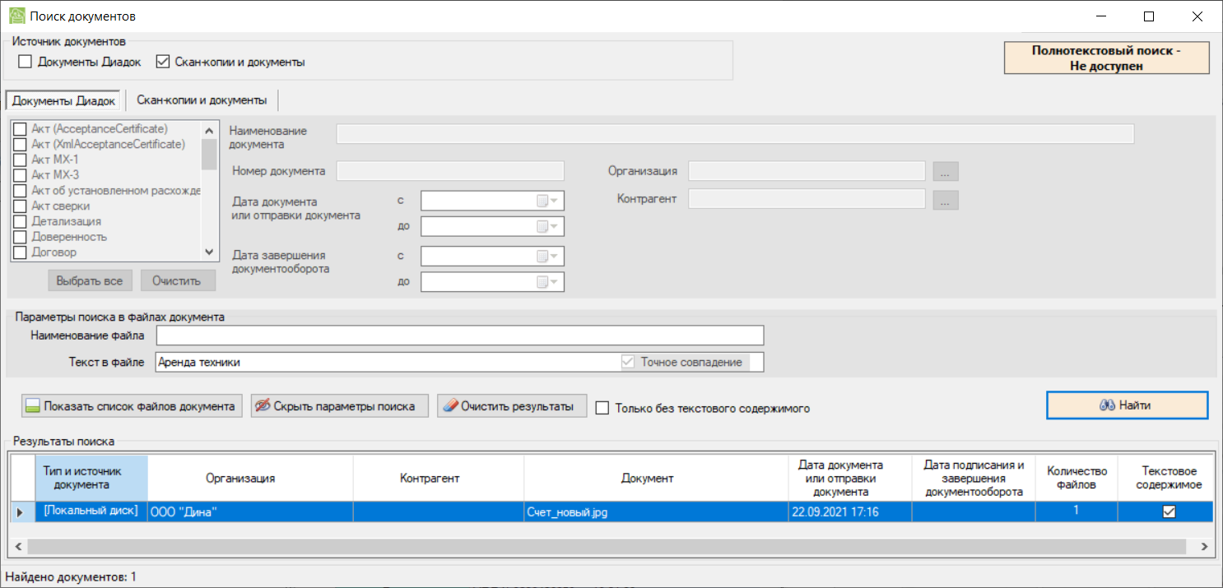
Рисунок 22 –Результат поиска документов по заданным параметрам
В области отображения результатов поиска видим, что найден один документ. Можно его просмотреть по двойному клику левой кнопкой «мыши». Если удалось извлечь текстовое содержимое документа, в последнем столбце таблицы будет стоять символ √. В этом случае можно посмотреть текстовое содержимое файла.
По клику правой кнопкой «мыши» на найденном документе вызывается контекстное меню, по которому документ можно добавить в портфель документов или удалить из архива.

Закладка «Документы Диадок»
Поиск документов Диадок выполняется с расширенным набором параметров поиска. Так, можно определить организацию, выбрать ее контрагента, по которому выполняется поиск, задать тип документа, дату и номер документа и т.д. Найденные документы отображаются в области результата поиска. Для удобства выбора контрагента (актуально при большом числе контрагентов или организаций в архиве) поиск выполняется по фрагменту наименования контрагента. Например, надо найти документы контрагента, в наименование которого входит текст «строй».
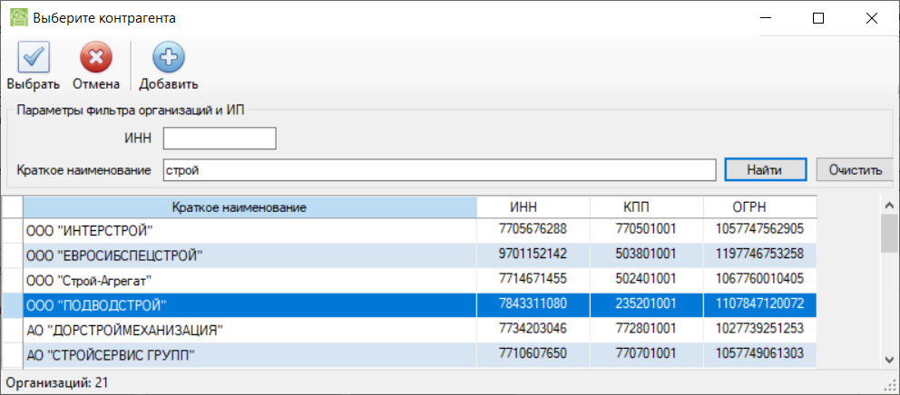
Рисунок 23 –Поиск документов контрагента
Выбираем нужного контрагента и получаем список его документов.
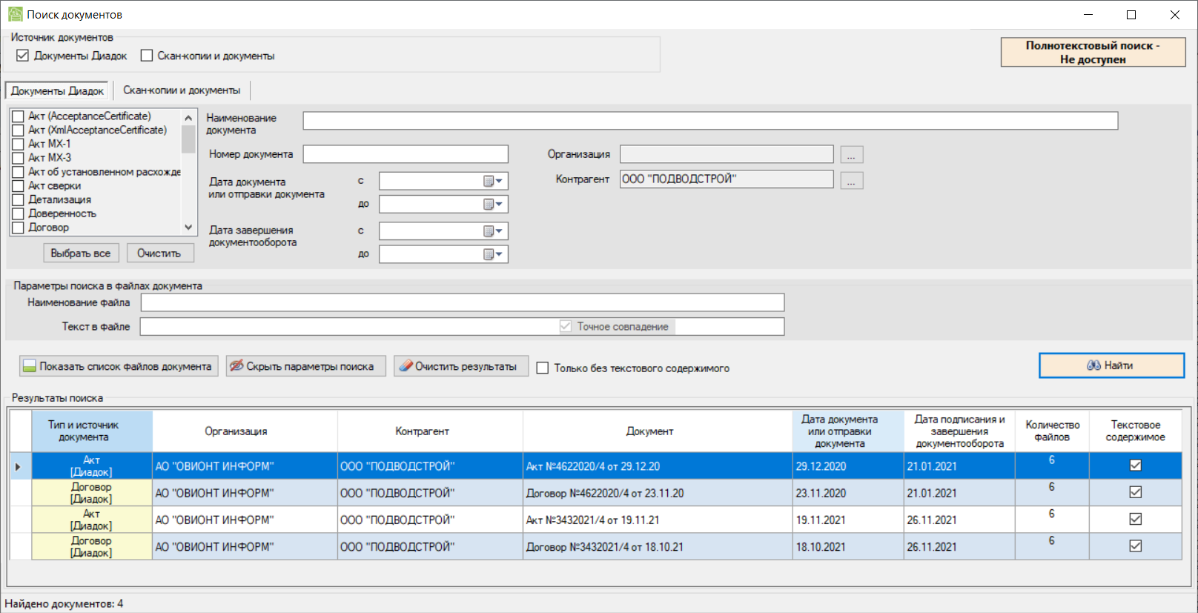
Рисунок 24 –Результат поиска документов Диадок
По каждому найденному документу можно посмотреть список файлов документооборота по клавише «Показать список файлов документа». По двойному клику клавишей «мыши» на документе из списка найденных можно просмотреть сведения о документе, посмотреть текстовое содержимое файла (при наличии маркера) и проверить его электронную подпись.
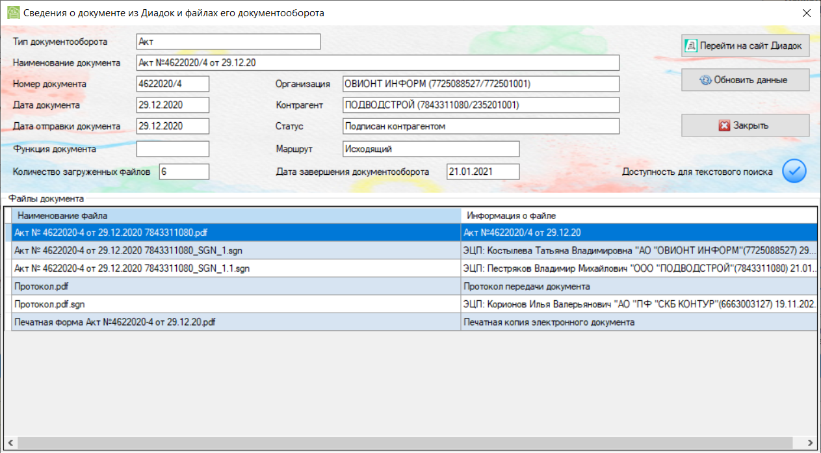
Рисунок 25 –Сведения о документе Диадок и файлах его документооборота

Отправка документов через Диадок
Программа «Баланс-2: Клиент ЭДО» позволяет отправлять документы через систему Диадок. Чтобы выполнить отправку документов надо воспользоваться меню «Документы из Диадок – Отправить через Диадок».
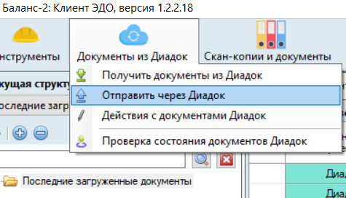
Рисунок 26 –Вызов процедуры отправки документов
В открывшемся окне необходимо подключиться к системе Диадок, если авторизация не была выполнена ранее, затем выбрать отправителя.
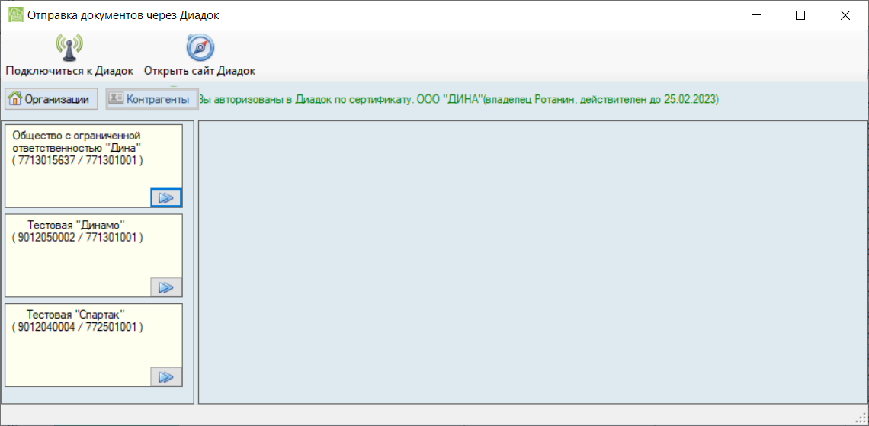
Рисунок 27 –Подключение к системе Диадок и выбор отправителя
В новом окне определить местоположение файлов, определить получателей, если они не были определены автоматически и нажать клавишу «Отправить».
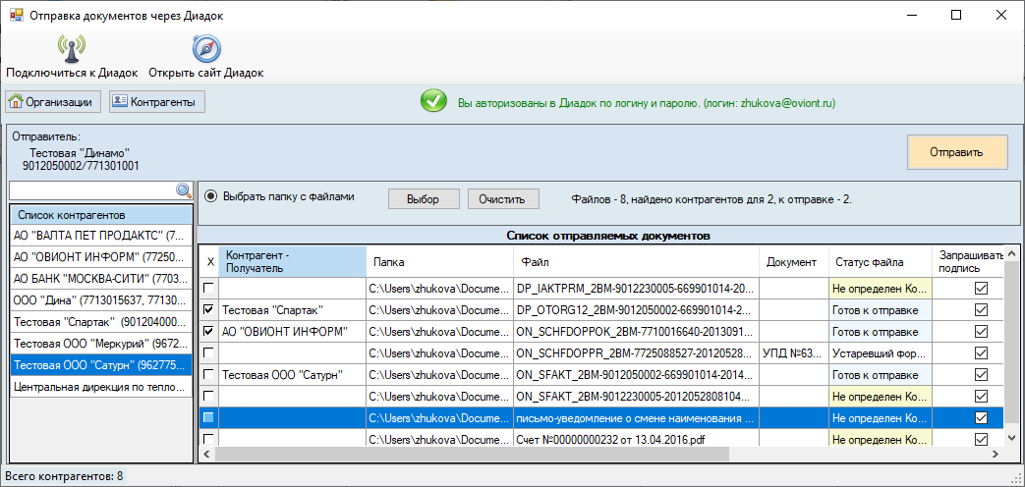
Рисунок 28 –Подготовка документов к отправке

Просмотр и обработка входящих счетов-фактур
Если среди загруженных из Диадок входящих документов есть УПД с функцией «СЧФ» и ожидающие уведомления о получении или об уточнении, то такие документы можно просмотреть и обработать, используя меню «Документы из Диадок – Действия с документами Диадок».
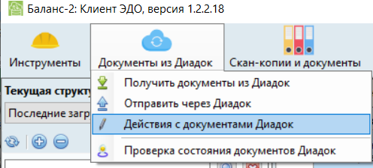
Рисунок 29 – Вызов просмотра полученных счетов-фактур
Выводится список счетов-фактур, которые следует просмотреть и выбрать необходимое действие. При выборе «Извещения о получении УПД (СЧФ)» отправителю УПД посылается извещение о получении и документооборот завершается.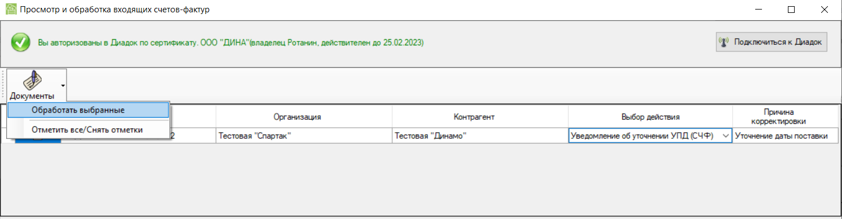
Рисунок 30 – Выбор действия
Если было выбрано «Уведомление об уточнении УПД (СЧФ)», то в колонке «Причина корректировки» следует указать причину.
После выбора действия следует проставить √ в крайней левой колонке и выбрать из выпадающего списка «Обработать выбранные». После успешного завершения обработки, документы с изменившимся статусом в этом окне больше не будут показаны.
Посмотреть эти документы можно в списке последних загруженных документов на главном экране программы. Статус документа, на который затребовано уточнение, будет «Ожидается уточнение. Требуется подписать извещение».
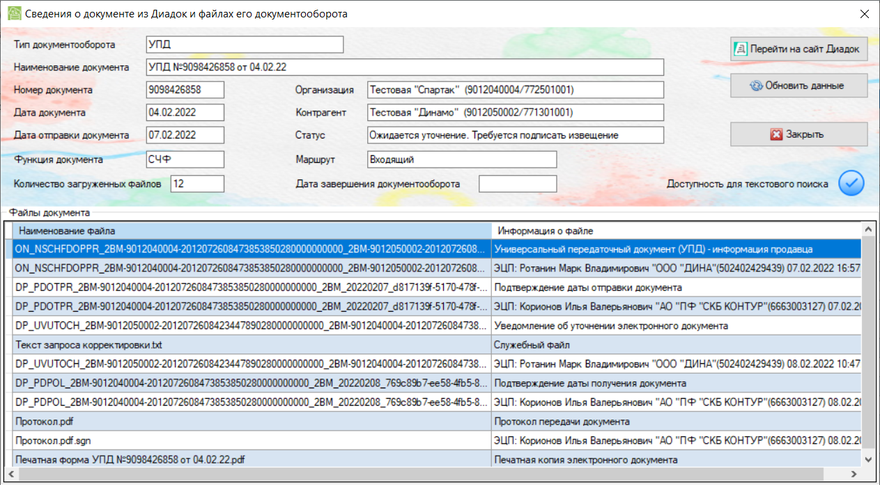
Рисунок 31 – Документ, ожидающий уточнения
Внимание! В данном режиме доступны для обработки документы из ящиков Диадок, связанных с текущим подключением с Диадок. Для обработки документов из других доступных ящиков следует установить соответствующее соединение с Диадок.

